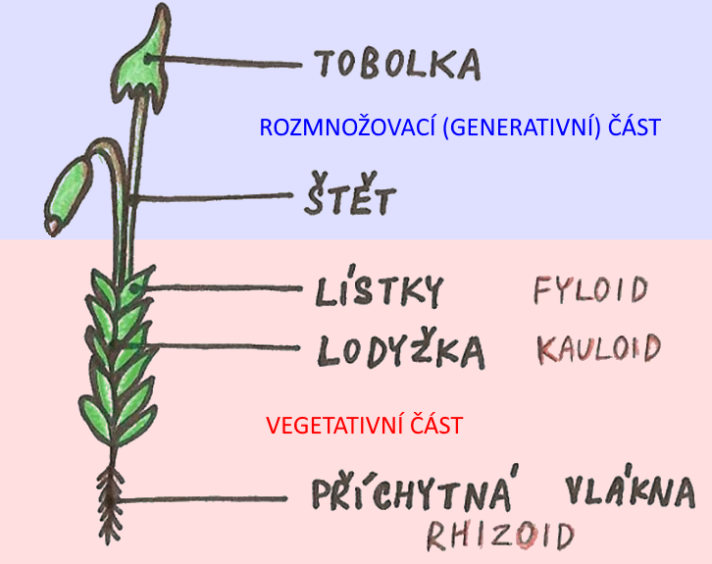
Výtrusné rostliny

Mechorosty
- výtrusné suchozemské rostliny
- vlhká stinná místa, bylinné patro lesa
- rozmnožování vázáno na vodu
- nemají vodivá pletiva
- dělivé pletivo = 1 buňka (vrcholová iniciála)
- bezcévné (nemají pravé cévní svazky)
- tělo = stélka
  - rhizoid – „kořen“
  - fyloid – „list“
  - kauloid – „stonek“
- rozmnožování
  - samičí pohlavní ústrojí (zárodečník) – obsahuje samičí pohlavní buňku (vaječná buňka – oosféra)
  - samčí pohlavní ústrojí (pelatka) – obsahuje samčí pohlavní buňku (spermatozoid)
  - existují jednodomé a dvoudomé mechy
  - cyklus
    - výtrus (spora, 1n)
    - prvoklíček (protonema, 1n)
    - rostlinka samčí/samičí (1n, má pohlavní ústrojí)
    - spermatozoidy se dostanou pomocí vody k vajíčku → oplození
    - zygota (2n)
    - z ní vyroste štět s tobolkou (2n) na samičí rostlině
    - v tobolce dojde k meióze → vznik výtrusů
  - gametofyt = pohlavní generace (1n) – výtrus, prvoklíček, celá rostlina
  - sporofyt = nepohlavní generace (2n) – štět s tobolkou
  - metageneze = střídání pohlavní a nepohlavní generace (pohlavní rozmnožování)
  - oplození a meióza se v cyklu života stále střídají
  - meióza = redukční dělení, opačný děj k oplození
    - meióza: 2n → 1n + 1n
    - oplození: 1n + 1n → 2n
  - u mechů převládá pohlavní generace nad tou nepohlavní
- systém (třídy)
  - játrovky
    - redukovaný prvoklíček (= chybí, někdy chybí i štět s tobolkou)
    - mají mrštníky (vymršťují výtrusy)
    - jedny z nejstarších suchozemských organismů
    - porostnice mnohotvárná
  - mechy
    - mají vždy prvoklíček
    - dokonalejší stélka než u játrovek
    - rašeliník obecný, ploník obecný, měřík příbuzný, bělomech sivý, zkrutek vláhojevný, travník, rašeliník člunkolistý
    - rašeliniště (blata, slatě)
      - místa s velkým množstvím rostlinné biomasy, která se vlivem nadměrného zamokření bez přístupu kyslíku rozkládá
      - rašelinění = rozklad organické hmoty bez přístupu kyslíku
    - význam mechů: vázání vody, tvorba mikroklimatu (stabilní teplota), rašelina, úkryt drobných živočichů (hmyz, měkkýši), dekorace
  - hlevíky

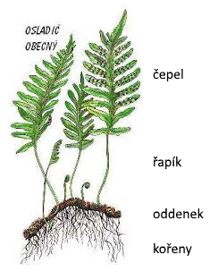
Kapraďorosty
- cévnaté výtrusné suchozemské vyšší rostliny
- tvořené pravými pletivy
- kormus (členěné tělo) – kořen, stonek (oddenek), list
- iniciála = buňka na vrcholu každého listu, která ovlivňuje jeho růst
- systém
  - kapradiny
    - stinná vlhká místa
    - byliny nebo stromy (tropy)
    - typy listů
      - trofofyly – pouze k výživě (fotosyntéze), netvoří výtrusnice s výtrusy
      - sporofyly – výtrusorodé listy, navíc také fotosyntetizují
    - kapraď samec
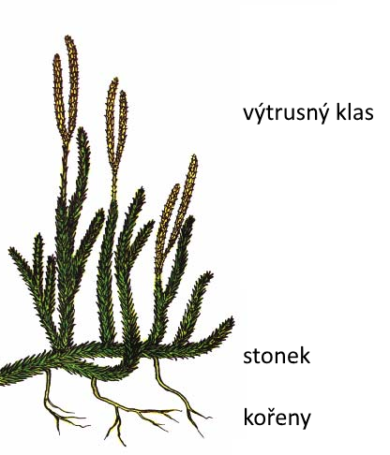
    - netík (vodní kapradina)
    - papratka samičí
    - osladič obecný
    - sleziník červený (často vyšlechtěný s panašovanými listy)
  - plavuně
    - byliny nebo liány (fosilní – dřeviny)
    - plazivý stonek (nad zemí)
    - výtrusný klas – šištice
    - plavuň vidlačka (vzácná)
  - přesličky
    - byliny nebo liány
    - stonek dutý
    - listy obsahují křemík
    - tvoří dvě lodyhy
      - jarní lodyha – vyrůstá na jaře z oddenku, není zelená, nefotosyntetizuje, žije ze zásobních látek v oddenku, tvoří se v ní výtrusy (je fertilní – plodná)
      - letní lodyha – vyrůstá koncem jara, je zelená, fotosyntetizuje, nerozmnožuje se, ale tvoří zásobní látky na příští rok (je sterilní)
    - extrakt z přesličky – křemík se podílí na zesítění kolagenu a elastinu → kosti, chrupavky, zuby, vlasy, nehty, kůže, vnitřní orgány
    - přeslička rolní – jarní lodyha zaniká, letní vyrůstá
    - přeslička lesní – jarní lodyha zezelená a změní se v letní
- rozmnožování kapradin
  - cyklus
    - výtrus (spora, 1n)
    - prokel (1n)
    - na jednom proklu se vytvoří samčí a samičí pohlavní ústrojí s buňkami (oosféra/spermatozoid) → pohlavní buňky na proklu splynou
    - zygota (2n)
    - kapradina (2n)
    - na spodní straně rozmnožovacího listu vznikají výtrusnice (2n)
    - v nich probíhá meióza
    - výtrusy (spory, 1n)
  - gametofyt (1n) – výtrus, prokel, pohlavní ústrojí a buňky
  - sporofyt (2n) – zygota, kapradina, výtrusnice

